Ермолаев Михаил Алексеевич годы жизни 21.11.1919-28.10.1993
Здравствуй дорогой прадедушка!
Пишу тебе в далекий 1945 год. В этот год закончилась война Великой Победой! По той информации, которая есть сейчас у меня, целый год ты воевал и защищал нашу Родину от врагов, а потом попал в плен к врагам и она тебя держали в самом страшном концлагере Бухенвальд Ваймар. Я не знаю, как ты там выжил, но думаю тебе было очень не легко.
Хорошо, что ты выжил и прожил, хоть не легкую, но долгую жизнь. Очень жаль, что мы с тобой так и не встретились. Я знаю, что ты работал страшим сотрудником на стадионе «Динамо», организовывал спортивные мероприятия и следил за порядком на стадионе, это наверное очень интересно! Папа рассказывал, что ты был хороший и всех очень любил, но когда тебя спрашивали про войну, ты очень не любил рассказывать про этот ужас и всегда плакал.
О войне я узнала, когда еще ходила в садик. Но сейчас изучая историю нашей Родины, я вообще не понимаю, как люди могли жить и выжить в таких ужасных условиях. Наверное, всех людей сплотила одна беда, одна война и это чувство и помогло победить врага, не смотря на множественные потери. Много человек погибло в годы войны, для нас и нашего поколения, они навсегда останутся отважными и мужественными героями, благодаря, которым мы сейчас живем тихой мирной жизнью, ходим в школу, гуляем в парках, наслаждаемся тишиной и дышим свежим воздухом. У нас все хорошо и это только благодаря тебе и таким же героям, как и ты, ведь
солдат – защитник отечества, наших жизней.
Хотелось тебе еще рассказать, сейчас по телевизору показывают некоторых политиков из Украины, Польши, США, которые пытаются переписать и перевернуть историю Победы нашей страны над фашистской Германией, в Украине даже отменили День Победы. Я хочу, чтобы ты знал, не смотря ни на что, я буду всегда помнить и гордиться твоим подвигом и всех, кто участвовал в этой войне, а это были люди разных национальностей и стран отважные и смелые, эта память вечна и ее никто никогда не сможет переписать, пока русский народ будет жить!
И наверное, именно по этой причине я начала учиться в школе «Кадеты России», где мы изучаем военно-патриотические основы нашего общества, чтим память погибших на войне, участвуем в разных патриотических мероприятиях, кроме того наш отряд каждый год, участвует в акции «Вахта памяти», цель которой — почтить память погибших в Великой Отечественной войне, также принимаем участие в Параде 9го мая, проходим строем, отдавая честь памяти нашим предкам.
Вы подарили нам Великую Победу, которую мы празднуем каждый год 9 мая. Это самый светлый и радостный праздник для нас. В этом году исполняется 75 лет Великой Победе. День Победы - странный праздник, когда люди и радуются и плачут.
Не смотря на то, что прошло уже много лет, каждый год 9 мая в разных городах страны проходит акция «Бессмертный полк» мы тоже всегда ходим и чтим память всех героев защищавших нашу Родину от фашистских захватчиков. Я надеюсь, что Ваш подвиг будет таким же «Бессмертным», как и этот полк. Я обязательно буду рассказывать о мужестве и героизме нашего народа своим детям и внукам.
Как бы мне хотелось с тобой встретиться, рассказать о нашей счастливой жизни, обнять тебя и сказать, как я тебя люблю и горжусь тобой.
Поздравляю тебя с праздником Великой Победы!
Спасибо тебе!

Приложения

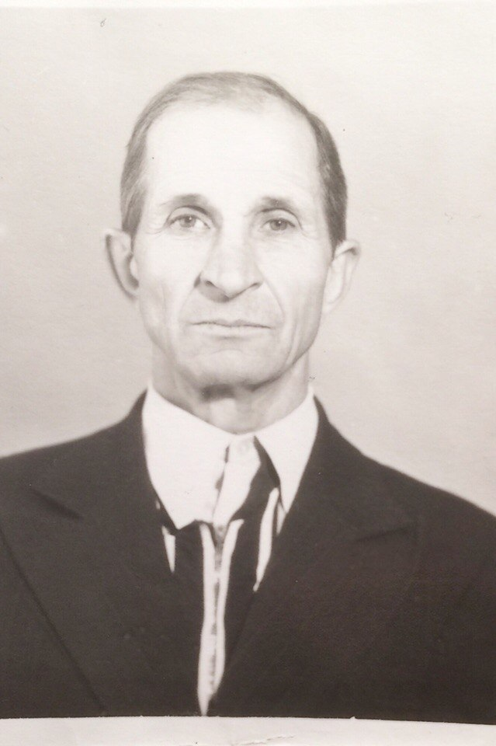
Ермолаев Михаил Алексеевич годы жизни 21.11.1919-28.10.1993
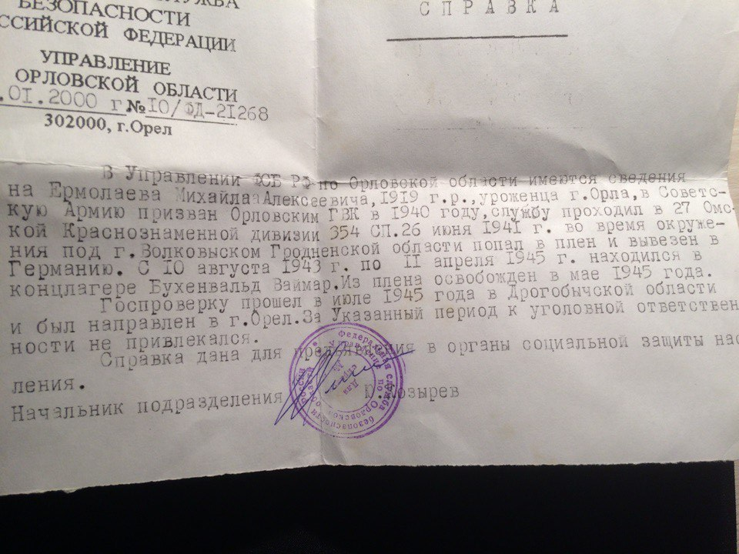
Справка призыва Ермолаева Михаила Алексеевича

Я - Кадет.
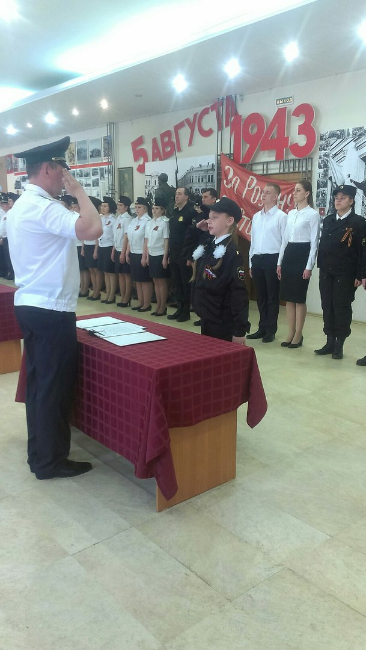

Посвящение в Кадеты.

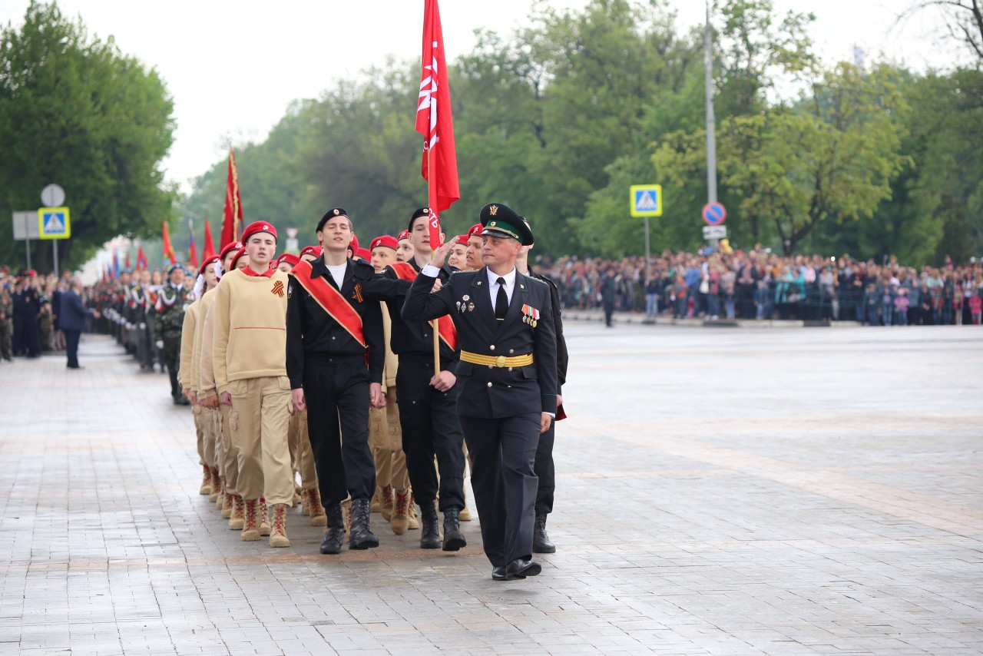
Марш Кадетов.
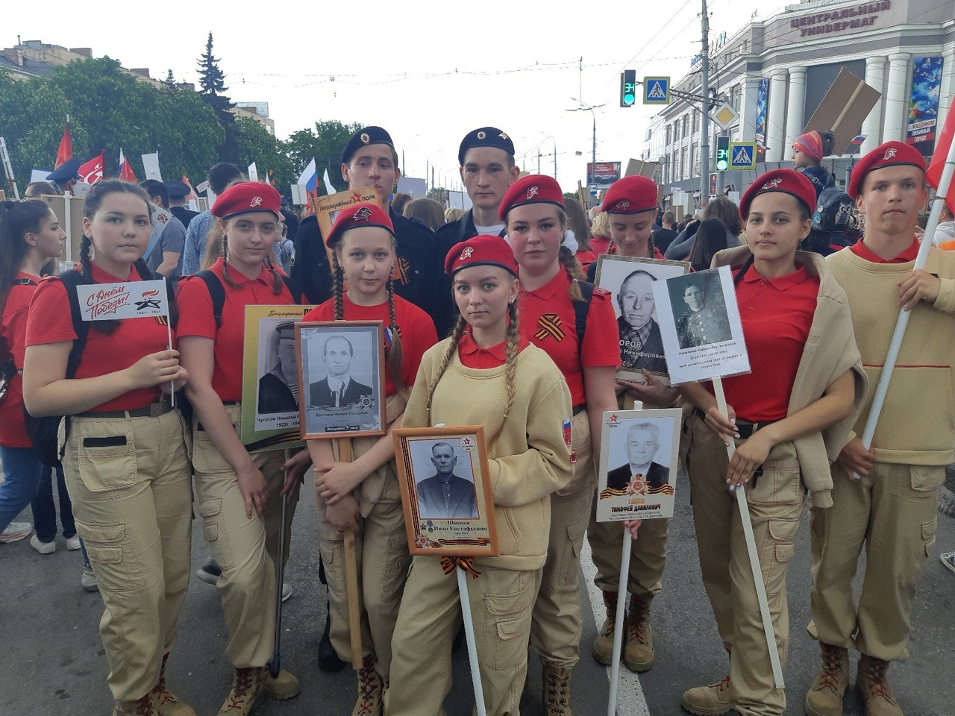
Бессмертный полк
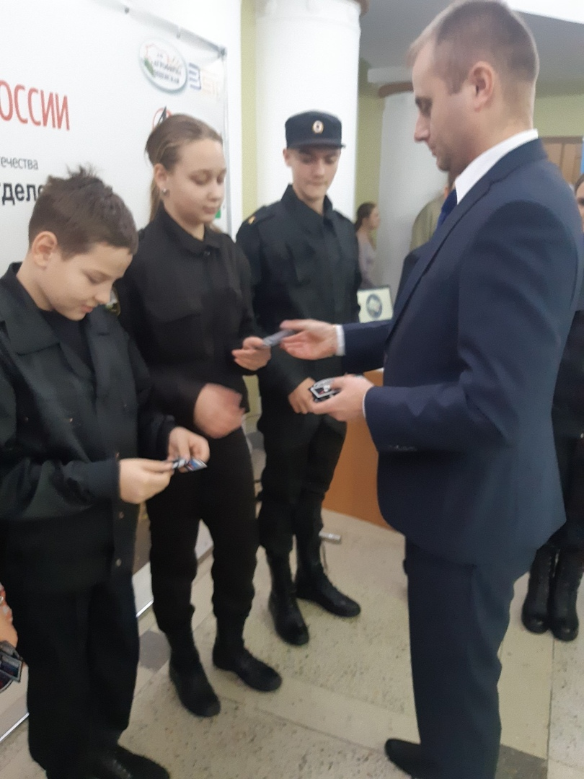

Первые награды

